題目 40字以内（12pt，ゴシック体）

－副題－

著者名（10.5pt，ゴシック体）
所属機関名・部局名（10.5pt，明朝体）

概要400~500字程度（横40字×縦25行，10.5pt，明朝体）□□□□□□□□□□□□□□□□□□□□□□□□□□□□□□□□□□□□□□□□□□□□□□□□□□□□□□□□□□□□□□□□□□□□□□□□□□□□□□□□□□□□□□□□□□□□□□□□□□□□□□□□□□□□□□□□□□□□□□□□□□□□□□□□□□□□□□□□□□□□□□□□□□□□□□□□□□□□□□□□□□□□□□□□□□□□□□□□□□□□□□□□□□□□□□□□□□□□□□□□□□□□□□□□□□□□□□□□□□□□□□□□□□□□□□□□□□□□□□□□□□□□□□□□□□□□□□□□□□□□□□□□□□□□□□□□□□□□□□□□□□□□□□□□□□□□□□□□□□□□□□□□□□□□□□□□□□□□□□□□□□□□□□□□□□□□□□□□□□□□□□□□□□□□□□□□□□□□□□□□□□□□□□□□□□□□□□□□□□□□□□□□□□□□□□□□□□□□□□□□□□□□□□□□□□□□□□□□□□□□□□□□□□□□□□□□□□□□□□□□□□□□□□□□□。

キーワード：キーワード１，キーワード２，キーワード３，キーワード４
キーワード５
-------------------------------------------------------------------------------------------------------------------

１．章の見出し
（１）節の見出し
本文：横22字×縦42行×2段組
□□□□□□□□□□□□□□□□□□□□□□□□□□□□□□□□□□□□□□□□□□□□□□□□□□□□□□□□□□□□□□□□□□□□□□□□□□□□□□□□□□□□□□□□□□□□□□□□□□□□□□□□□□□□□□□□□□□□□□□□□□□□□□□□□□□□□□□□□□□□□□□□□□□□□□□□□□□□□□□□□□□□□□□□□□□□□□□□□□□□□□□□□□□□□□□□□□□□□□□□□□□□□□□□□□□□□□□□□□□□□□□□□□□□□□□□□□□□□□□□□□□□□□□□□□□□□□□□□□□□□□□□□□□□□□□□□□□□□□□□□□□□□□□□□□□□□□□□□□□□□□□□□□。
① 項の見出し
□□□□□□□□□□□□□□□□□□□□□□□□□□□□□□□□□□□□□□□□□□□□□□□□□□□□□□□□□□□□□□□□□□□□□□□□□□□□□□□□□□□□□□□□□□□□□□□□□□□□□□□□□□□□□□□□□□□□□□□□□□□□□□□□□□□□□□□□□□□□□□□□□□□□□□□□□□□□□□□□□□□□□□□□□□□□□□□□□。
② 項の見出し
□□□□□□□□□□□□□□□□□□□□□□□□□□□□□□□□□□□□□□□□□□□□□□□□□□□□□□□□□□□□□□□□□□□□□□□□□□□□□□□□□□□□□□□□□□□□□□□□□□□□□□□□□□□□□□□□□□□□□□□□□□□□□□□□□□□□□□□□□□□□□□□□□□□□□□□□□□□□□□□□□□□□□□□□□□□□□□□□□□□□□□□□□□□□□□□□□□□□□□□□□□□□□□□□□□□□□□□□□□□□□□□□□□□□□□□□□□□□□□□□□□□□□□□□□□□□□□□□□□□□□□□□□□□□□□□□□□□□□□□□□□□□□□□□□□□□□□□□□□□□□□□。
（２）節の見出し
□□□□□□□□□□□□□□□□□□□□□□□□□□□□□□□□□□□□□□□□□□□□□□□□□□□□□□□□□□□□□□□□□□□□□□□□□□□□□□□□□□□□□□□□□□□□□□□□□□□□□□□□□□□□□□□□□□□□□□□□□□□□□□□□□□□□□□□□□□□□□□□□□□□□□□□□□□□□□□□□□□□□□□□□□□□□□□□□□□□□□□□□□□□□□□□□□□□□□□□□□□□□□□□□□□□□□□□□□□□□□□□□□□□□□□□□□□□□□□□□□□□□□□□□□□□□□□□□□□□□□□□□□□□□□□□□□□□□□□□□□□□□□□□□□□□□□□□□□□□□□□□。

２．□□□□
□□□□□□□□□□□□□□□□□□□□□□□□□□□□□□□□□□□□□□□□□□□□□□□□□□□□□□□□□□□□□□□□□□□□□□□□□□□□□□□□□□□□□□□□□□□□□□□□□□□□□□□□□□□□□□□□□□□□□□□□□□□□□□□□□□□□□□□□□□□□□□□□□□□□□□□□□□□□□□□□□□□□□□□□□□□□□□□□□□□□□□□□□□□□。
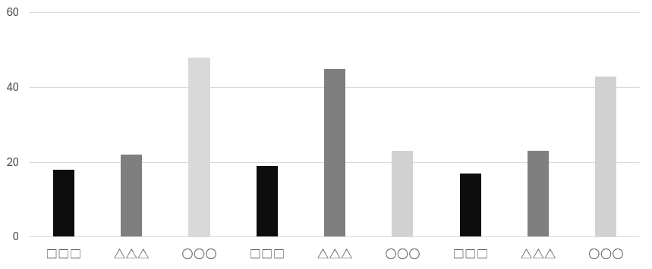
図1 図のタイトル（10pt,ゴシック体,中央揃え）〇〇〇〇〇〇〇〇〇〇〇〇〇〇〇〇〇〇〇〇〇〇〇〇〇〇〇〇〇〇〇〇
（１）□□□□□□□□□
□□□□□□□□□□□□□□□□□□□□□□□□□□□□□□□□□□□□□□□□□□□□□□□□□□□□□□□□□□□□□□□□□□□□□□□□□□□□□□□□□□□□□□□□□□□□□□□□□□□□□□□□□□□□□□□□□□□□□□□□□□□□□□□□□□□□□□□□□□□□□□□□□□□□□□□□□□□□□□□□□□□□□□□□□□□□□□□□□□□□□□□□□□□□□□□□□□□□□□□□□□□□□□□□□□□□□□□□□□□□□□□□□□□□□□□□□□□□□□□□□□□□□□□□□□□□□□□□□□□□□□□□□□□□□□□□□□□□□□□□□□□□□□□□□□□□□□□。
□□□□□□□□□□□□□□□□□□□□□□□□□□□□□□□□□□□□□□□□□□□□□□□□□□□□□□□□□□□□□□□□□□□□□□□□□□□□□□□□□□□□□□□□□□□□□□□□□□□□□□□□□□□□□□□□□□□□□□□□□□□□□□□□□□□。
論文はHP及び冊子媒体に掲載する際に白黒印刷にしますので、白黒でも識別のあつく色としてください。
□□□□□□□□□□□□□□□□□□□□□□□□□□□□□□□□□□□□□□□□□□□□□□□□□□□□□□□□□□□□□□□□□□□□□□□□□□□□□□□□□□□□□□□□□□□□□□□□□□□□□□□□□□□□□□□□□□□□□□□□□□□□□□□□□□□。
表1 表のタイトル（10pt,ゴシック体,中央揃え）〇〇〇〇〇〇〇〇〇〇〇〇〇〇〇〇〇〇〇〇〇〇〇〇〇〇〇〇〇〇〇〇
 | □□□ | □□□ | □□□
１.〇〇〇〇 | 表の罫線の形状に指定はありません。
２.〇〇〇〇 | 表本文のフォントサイズは7～10.5ptとします。図形式の表を入れる場合はその限りではありません。
３.〇〇〇〇
４.〇〇〇〇

（２）□□□□□□□□□
□□□□□□□□□□□□□□□□□□□□□□□□□□□□□□□□□□□□□□□□□□□□□□□□□□□□□□□□□□□□□□□□□□□□□□□□□□□□□□□□□□□□□□□□□□□□□□□□□□□□□□□□□□□□□□□□□□□□□□□□□□□□□□□□□□□。
□□□□□□□□□□□□□□□□□□□□□□□□□□□□□□□□□□□□□□□□□□□□□□□□□□□□□□□□□□□□□□□□□□□□□□□□□□□□□□□□□□□□□□□□□□□□□□□□□□□□□□□□□□□□□□□□□□□□□□□。
（３）□□□□□□□□□
□□□□□□□□□□□□□□□□□□□□□□□□□□□□□□□□□□□□□□□□□□□□□□□□□□□□□□□□□□□□□□□□□□□□□□□□□□□□□□□□□□□□□□□□□□□□□□□□□□□□□□□□□□□□□□□□□□□□□□□□□□□□□□□□□□□□□□□□□□□□□□□□□□□□□□□□□□□□□□□□□□□□□□□□□□□□□□□□□□□□□□□□□□□□□□□□□□□□□ □□□□□□□□□□□□□□□□□□□□□。
□□□□□□□□□□□□□□□□□□□□□□□□□□□□□□□□□□□□□□□□□□□□□□□□□□□□□□□□□□□□□□□□□□□□□□□□□□□□□□□□□□□□□□□□□□□□□□□□□□□□□□□□□□□□□□□□□□□□□□□□□□□□□□□□□□□
□□□□□□□□□□□□□□□□□□□□□□□□□□□□□□□□□□□□□□□□□□□□□□□□□□□□□□□□□□□□□□□□□□□□□□□□□□□□□□□□□□□□□□□□□□□□□□□□□□□□□□□□□□□□□□□□□□□□□□□□□□□□□□□□□□□□□□□□□□□□□□□□□□□□□□□□□□□□□。
□□□□□□□□□□□□□□□□□□□□□□□□□□□□□□□□□□□□□□□□□□□□□□□□□□□□□□□□□□□□□□□□□□□□□□□□□□□□□□□□□□□□□□□□□□□□□□□□□□□□□□□□□□□□□□□□□□□□□□□□□□□□□□□□□□□□□□□□□□□□□□□□□□□□□□□□□□□□□□□□□□□□□□□□□□□□□□□□□□□□□□□□□□□□□□□□□□□□□□□□□□□□□□□□□□□□□□□□□□□□□□□□□□□□□□□□□□□□□□□□□□□□□□□□□□□□□□□□□□□□□□□□□□□□□□□□□□□□□□□□□□□□□□□□□□□□□□□□□□□□□□□□□□□□□□□□□□□□□□□□□□□□□□□□□□□□□□□□□□□□□□□□□□□□□□□□□□□□□□□□□□□□□□□□□□□□□□□□□□□□□□□□□□□□□□□□□□□□□□□□□□□□□□□□□□□□□□□□□□□□□□□□□□□□□□□□□□□□。
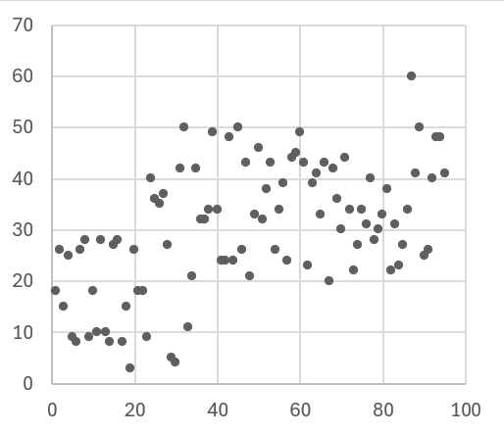
図2 図のタイトル（10pt,ゴシック体,中央揃え）〇〇〇〇〇〇〇〇
表2 表のタイトル（10pt,ゴシック体,中央揃え）〇〇〇〇

本文引用例□□□□□□□□□□□□□□□□□□□□□□□□□□□□□□□□□□□□□□□□□□□□□□□□□□□□□□□□□□□□□□□□□□□□□□□□□□□□□□□□□□□□□□□□□□□□□□□□□□□□□□□□□□□□□□□□□□□□□□□□□□□□□□□□□□□□□□□□□□□□□□□□□□□□□□□□□□□□□□□□□□□□□□□□□□□□□□□□□□□□□□□□□□□□□□□□□□□□□□□□□□□□□□□□□□□□□□□□□□□□□□□□□□□□□□□□□□□□□□□□□□□□□□□□□□□□□□□□□□□□□□□□□□□□□□□□□□
□□□□□□□□□□□□□□□□□□□□□□□□□□□□□□□□□□□□□□□□□□□□□□□□□□□□□□□□□□□□□□□□□□□□□□□□□□□□□□□□□□□□□□□□□□□□□□□□□□□□□□□□□□□□□□□□□□□□□□□□□□□□□□□□□□□□□□□□□□□□□。

３．□□□□
□□□□□□□□□□□□□□□□□□□□□□□□□□□□□□□□□□□□□□□□□□□□□□□□□□□□□□□□□□□□□□□□□□□□□□□□□□□□□□□□□□□□□□□□□□□□□□□□□□□□□□□□□□□□□□□□□□□□□□□□□□□□□□□□□□□□□□□□□□□□□□□□□□□□□□□□□□□□□□□□□□□□□□□□□□□□□□□□□□□□□□□□□□□□□□□□□□□□□□□□□□□□□□□□□□□□□□□□□□□□□□□□□□□□□□□□□□□□□□□□□□□□□□□□□□□□□□□□□□□□□□□□□□□□□□□□□□□□□□□□□□□□□□□□□□□□□□□□□□□□□□□□□□□□□□□□□□□□□□□□□□□□□□□□□□□□□□□□□□□□□□□□□□□□□□□□□□□□□□□□□□□□□□□□□□□□□□□□□□□□□□□□□□□□□□□□□□□□□□□□□□□□□□□□□□□□□□□□□□□□□□□□□□□□□□□□□□□□□□□□□□□□□□□□□□□□□□□□□□□□□□□□□□□□□□□□□□□□□□□□□□□□□□□□□□□□□□□□□□□□□□□□□□□□□□□□□□□□□□□□□□□□□□□□□□□□□□□□□□□□□□□□□□□□□。
□□□□□□□□□□□□□□□□□□□□□□□□□□□□□□□□□□□□□□□□□□□□□□□□□□□□□□□□□□□□□□□□□□□□□□□□□□□□□□□□□□□□□□□□□□□□□□□□□□□□□□□□□□□□□□□□□□□□□□□□□□□□□□□□□□□□□□□□□□□□□□□□□□□□□□□□□□□□□□□□□□□□□□□□□□□□□□□□□□□□□□□□□□□□□□□□□□□□□□□□□□□□□□□□□□□□□□□□□□□□□□□□□□□□□□□□・・・・・・・・・

